Wat doet alcohol met je lichaam?
Alcohol zorgt voor de volgende effecten:
Lichamelijk: Hersenschade, leverproblemen, verlies van spiermassa
- Nadelige effecten op de hersenen, slokdarm, maag, darmen, longen en lever. Bij overbelasting van de lever wordt aceetaldehyde minder goed afgebroken. Dit kan lichaamscellen beschadigen.
- Een grotere kans op overgewicht en meer buikvet wat ongunstig is voor hart- en bloedvaten en de regulering van de bloedsuikerspiegel.
- Een verminderde vruchtbaarheid bij mannen en vrouwen.
- Het is schadelijk voor het (ongeboren) kind tijdens zwangerschap en het geven van borstvoeding. Het advies is om minstens 3 uur na één glas alcohol te wachten met het geven van borstvoeding.
- Een groter risico op verkeersongelukken en letsel. Stap daarom nooit onder invloed achter het stuur.
- Het droogt je lichaam uit doordat je vaker moet plassen en meer vocht verliest.
Het afbreken van één glas alcohol neemt zo'n anderhalf uur in beslag. Hoe lang precies hangt af van persoonlijke kenmerken als leeftijd, lichaamsbouw en geslacht. Als de lever overbelast raakt en de alcohol niet goed afbreekt, hopen afvalstoffen zich op in het lichaam. Dit geeft de volgende dag klachten als hoofdpijn, vermoeidheid, misselijkheid en uitdroging wat ook wel een 'kater' wordt genoemd.
Psychisch: alcohol kan invloed hebben op je stemming, angsten, slaap en mentale gezondheid, en kan het kan leiden tot depressie, stress en zelfs verwardheid of psychoses.

Alcohol en medicatie:
- Medicijnen kunnen de afbraak van alcohol vertragen. Hierdoor blijft een giftig afbraakproduct van alcohol langer in het lichaam. Dit kan zorgen voor misselijkheid, hoofdpijn en duizeligheid.
- Alcohol kan de bijwerkingen van sommige medicijnen versterken.
- Alcohol kan de bloedvaten wijder maken. U kunt duizelig worden als u het samen met een medicijn gebruikt dat ook de bloedvaten wijder maken
- Pijnstillers zoals acetylsalicylzuur, ibuprofen, diclofenac en naproxen hebben als bijwerking dat ze het maagslijmvlies irriteren. Alcohol kan ervoor zorgen dat dit sneller gebeurt.

- Bij middelen die het reactievermogen verminderen, zoals medicijnen tegen allergie, epilepsie, depressie en psychische problemen, kan gebruik van alcohol leiden tot extra sufheid, slaperigheid, moeheid en/of duizeligheid.
- Alcohol kan zorgen voor een tekort aan vitamine B12, doordat alcohol het slijmvlies van de maag aantast

Stoppen/minderen met alcohol
Stoppen met alcohol heeft de volgende effecten:
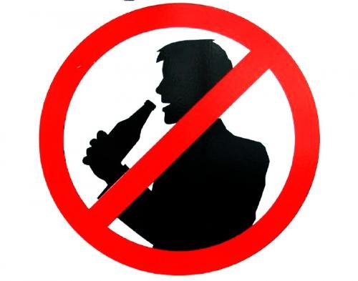
- Zorgt voor betere nachtrust
- Verbetert je mentale welzijn
- Zorgt voor meer energie
- Verbetert concentratie en geheugen
- Ondersteunt een gezond gewicht
- Positief effect op je weerstand
- Verbetert het herstel na sport
- Laat je huid weer stralen

Hulp bij of praten over stoppen of minderen kan o.a. op de volgende manieren:
- Bellen of chatten met de Alcoholinfo-lijn 0900-1995, maandag t/m vrijdag van 9-17 uur
- Hulp via huisarts en plaatselijke GGD
- Zelfhulp via de volgende sites: Alcohol onder controle, The Home Clinic, Minder drinken
